Автономная некоммерческая организация «Профессиональная образовательная организация «Московский Международный Колледж»»

|  |  |
| --- | --- |
| Специальность: | 09.02.07 Информационные системы и программирование |
| Дисциплина/МДК: | МДК ??.??Разработка кода |

ОТЧЕТ

к практическому занятию № 3

Тема: Создание диаграммпоследовательностей

|  |  |  |
| --- | --- | --- |
| Выполнил студент гр.И-9-21 | ____________ | Каменский А.П. |
| Оценка | ____________ | ___________ |
|  |  | (оценка прописью) |
| Проверил преподаватель | ____________ | __________________ |

Тема: Создание диаграмм последовательностей.

Цель: приобретение умений создания диаграмм последовательностей.

ТОиПО: процессор:Intel Pentium G630, видеокарта:Intel 2nd Generation Core Processor Family Integrated Graphics Controller, ОС: Windows 11, ОЗУ: 2гб, Браузер:Chrome

Описание хода выполнения работы:

Найти и открыть сайт PlantUML.com, перенести один бизнес-процесс «Диаграммы прецедентов деятельности интернет-магазина» из формы изображения диаграммы прецендентов в форму кодадиаграммы последовательностей, чтобы получить соответствующую по смысловому наполнению «Диаграмму последовательности оформления заказа».

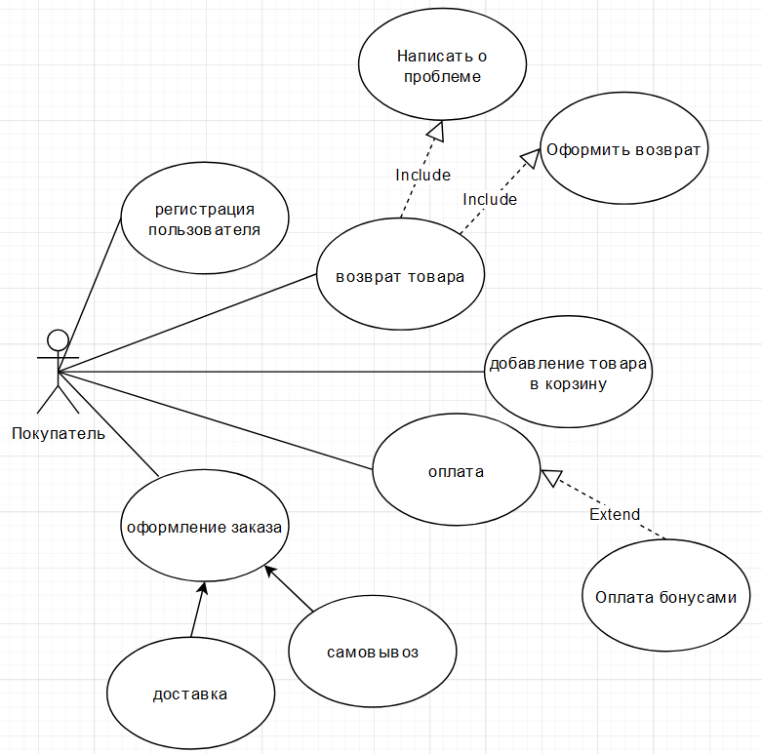

Рисунок 1 – Пример «Диаграммыпрецедентов деятельности интернет-магазина»

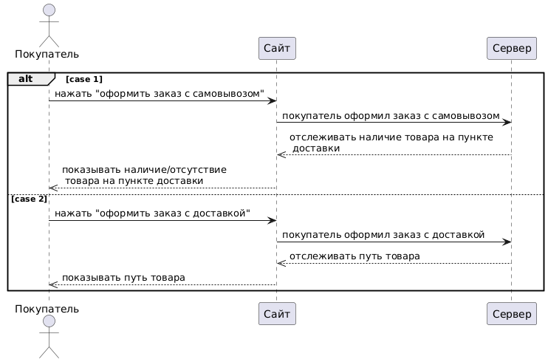

Рисунок 2 – «Диаграмма последовательности оформления заказа»

Листинг1. – «Диаграмма последовательности оформления заказа»

@startuml

actor "Покупатель"

participant "Сайт"

participant "Сервер"

altcase 1

"Покупатель" -> "Сайт" :нажать "оформить заказ с самовывозом"

"Сайт" -> "Сервер" :покупатель оформил заказ с самовывозом

"Сервер" -->> "Сайт" :отслеживать наличие товара на пункте\n доставки

"Сайт" -->> "Покупатель" :показывать наличие/отсутствие\n товара на пункте доставки

elsecase 2

"Покупатель" -> "Сайт" :нажать "оформить заказ с доставкой"

"Сайт" -> "Сервер" :покупатель оформил заказ с доставкой

"Сервер" -->> "Сайт" :отслеживать путь товара

"Сайт" -->> "Покупатель" :показывать путь товара

end

@enduml

Изучен теоретический материал: Сайт – habr.com, тема – Диаграмма последовательности (sequence-диаграмма), ссылка – <https://habr.com/ru/articles/814769/>.

Произведен обзор онлайн – инструментов: PlantText UML Editor.

Вывод: в ходе практического занятия изучен актуальный материал по теме создания диаграмм последовательностей, приведено описание созданияданных диаграмм с использованием языка PlantUML.